Estudio de Caso
Análisis Predictivo para Optimizar el Cuidado del Paciente en CDMX
Tecnologías Usadas: Machine Learning, Predictive Analytics, Scikit-learn, XGBoost, Python, Google Cloud Platform (GCP), Vertex AI, BigQuery, React, TailwindCSS, Data Pipelines.

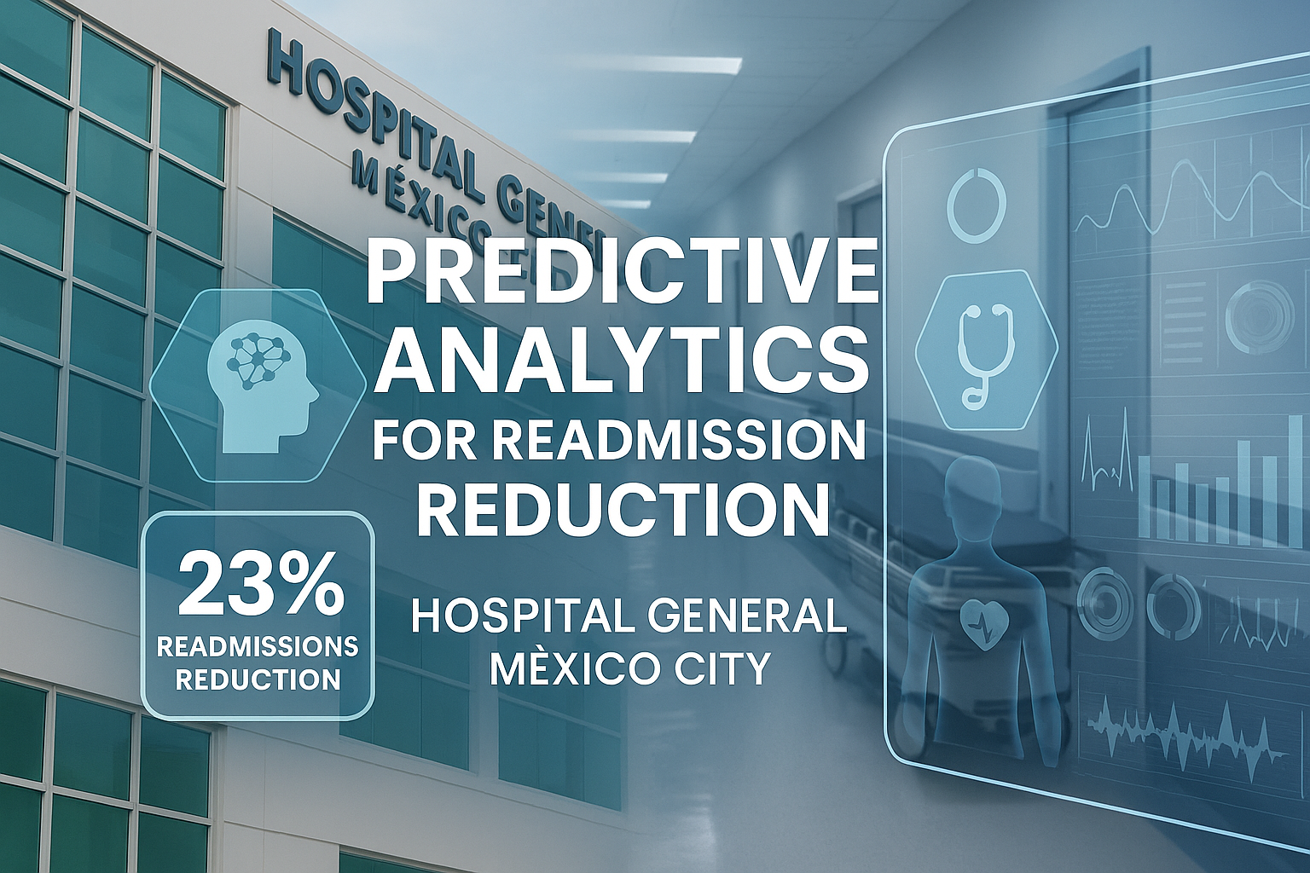
Resumen Ejecutivo
Robles.AI colaboró con una red de hospitales en Ciudad de México para implementar un sistema de inteligencia artificial enfocado en el análisis predictivo del riesgo de reingreso de pacientes.
Este sistema permitió identificar factores críticos y actuar con antelación para reducir las readmisiones. En tan solo seis meses, el sistema logró una precisión del 87% en la predicción de reingresos y una reducción del 23% en los mismos. Este avance posicionó a los hospitales participantes como referentes en innovación médica basada en IA en México.
Componentes Clave y Arquitectura del Sistema
- Fuente de Datos: Historias clínicas electrónicas, registros de egreso, diagnósticos, tratamientos, edad, comorbilidades y niveles de adherencia a tratamiento.
- Motor de IA: Modelos de aprendizaje automático desarrollados con Scikit-learn y XGBoost entrenados sobre 90,000 registros anonimizados.
- Pipeline de Procesamiento: Limpieza, normalización y codificación de variables implementadas en Python con Pandas y Scikit-learn.
- Plataforma Cloud: Infraestructura desplegada sobre Google Cloud Platform (GCP) usando Vertex AI y BigQuery.
- Dashboard Clínico: Interfaz web con React y Tailwind que muestra predicciones, explicaciones por paciente (SHAP values) y reportes semanales.
- Integración HL7/FHIR: Comunicación bidireccional con el sistema de gestión hospitalaria (HIS).

Etapas del Proyecto
- Exploración y Preparación de Datos
  - Se extrajeron y anonimizaron datos de los últimos 3 años de egresos hospitalarios.
  - Participaron tres hospitales públicos y dos privados con supervisión ética del IMSS y Secretaría de Salud.
- Validación del Modelo
  - Se dividió el dataset en entrenamiento y testeo (80/20).
  - El modelo final logró un 87% de precisión (AUC = 0.91) y 82% de recall en reingresos reales.
  - Se validó durante un piloto de 4 semanas en un hospital del sur de CDMX.
- Despliegue e Integración
  - El sistema se integró al flujo de alta médica.
  - Se generaban alertas para pacientes con riesgo >70%.
  - Se entrenaron a 52 profesionales de salud en la interpretación de resultados.
- Adopción Comunitaria y Revisión Clínica
  - Se generaron estrategias personalizadas de seguimiento post-alta.
  - El comité médico revisó mensualmente los casos más relevantes.

Estudio de Caso
Análisis Predictivo para Optimizar el Cuidado del Paciente en CDMX
"Gracias al análisis predictivo, anticipamos el riesgo de reingreso y ofrecemos seguimiento oportuno a nuestros pacientes vulnerables. Esto no solo mejora los indicadores clínicos, sino la confianza de las familias. El sistema es esencial para nuestras decisiones médicas."
—Dra. Fernanda Cruz, Directora Médica
Hospital General CDMX
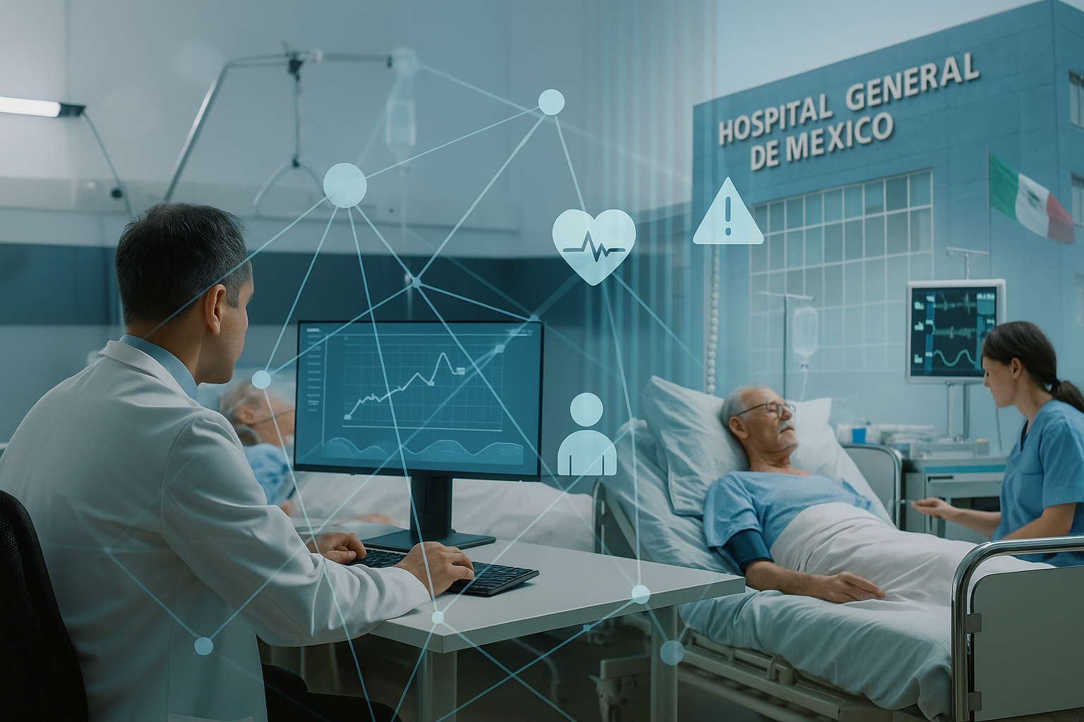

Resultados Obtenidos
- 87% de precisión en predicción de riesgo de reingreso hospitalario.
- 23% de reducción en readmisiones en el periodo de seis meses posteriores.
- 94% de aceptación clínica, según encuesta interna a médicos tratantes.
- Reasignación de recursos: menos ocupación de camas por casos reincidentes.
Impacto en el Sistema de Salud
El sistema no solo mejoró indicadores clínicos, sino que fortaleció la planificación operativa y permitió a los médicos tomar decisiones más informadas. El enfoque preventivo favoreció el bienestar de los pacientes al evitar hospitalizaciones innecesarias.
Los médicos valoraron la capacidad del modelo para identificar factores ocultos y sugerir intervenciones tempranas. La interoperabilidad del sistema con plataformas ya existentes facilitó su adopción con mínima fricción tecnológica.
Conclusión
Este caso de estudio demuestra cómo la inteligencia artificial, correctamente integrada y validada, puede transformar significativamente el cuidado del paciente. Robles.AI continuará expandiendo estas soluciones en América Latina con el objetivo de fortalecer sistemas de salud más preventivos, eficientes y centrados en el paciente.

